Kritiekformulier Erkenningsregeling “Metalen Dakbedekking en -gevelbekleding ontwerp”, d.d. 10 februari 2020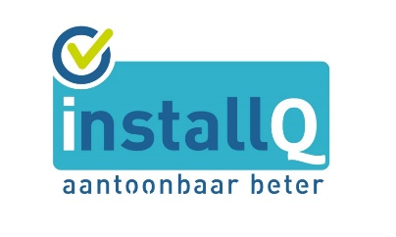
Einddatum inlevering kritiek vóór 1 mei 2020 / mailen naar elize.vantil@installq.nl

Naam:

Bedrijf:

e-mailadres: (e-mailadres is nodig om een reactie op uw commentaar terug te kunnen sturen)
1 | 2 | 3 | 4 | 5
Artikel/  Regelnr. | Soort com-  mentaar  (zie 1*) | Commentaar (onderbouwing voor aanpassing) | Voorgestelde aanpassing | Reactie InstallQ

